UNIVERZITET „MEDITERAN“ PODGORICA
FAKULTET ZA INFORMACIONE TEHNOLOGIJE, PODGORICA



UVOD U BAZE PODATAKA
Dizajn i implementacija baze podataka zoološkog vrta

Student: Profesor:
Abedin Orahovac MSc Ivan Knežević
Br. indeksa: 11/24

Podgorica, februar 2026.
Sadržaj:

1. Uvod 3
2. Scenario 4
3. ER model 5
4. Relacioni model 6
5. Opis aplikacije 8
6. Zaključak 10

Uvod
U okviru ovog projekta realizovana je baza podataka i prateća Java aplikacija za potrebe evidencije poslovanja zoološkog vrta. Cilj rada bio je da se na osnovu zadatog scenarija izvrši analiza sistema, izradi ER model, formira relacioni model baze podataka, sprovede normalizacija do treće normalne forme (3NF), te implementira kompletna baza u MySQL sistemu zajedno sa konzolnom aplikacijom za rad nad podacima.
Projekat obuhvata modelovanje podataka o životinjama, zaposlenima (starateljima i veterinarima), kavezima, kategorijama i podkategorijama, veterinarskim pregledima, sertifikatima i edukativnim turama. Poseban akcenat stavljen je na pravilno definisanje veza između entiteta, hijerarhiju zaposlenih (IS_A odnos), kao i na razdvajanje podataka u skladu sa pravilima normalizacije, kako bi se obezbijedila konzistentnost i izbjegla redundantnost podataka.
Pored same baze podataka, razvijena je Java konzolna aplikacija koja omogućava unos, izmjenu, brisanje i prikaz podataka, kao i generisanje složenijih izvještaja korišćenjem SQL upita sa agregatnim funkcijama i podupitima. Na taj način je obuhvaćen kompletan proces,od analize problema i modelovanja podataka, do praktične implementacije i testiranja sistema.

Scenario
U ovom poglavlju dat je scenario na osnovu kojeg je izrađen ER dijagram i relacioni model baze podataka.
Zoološki vrt
Angažovani ste od strane zoološkog vrta da napravite bazu podataka o njegovom poslovanju. Zoološki vrt čuva životinje koje su identifikovane jedinstvenim ID-om. Za svaku životinju pamti se vrsta, latinski naziv, datum dolaska u zoološki vrt i status (aktivna, u karantinu). Životinje su podijeljene prema kategorijama (sisari, ptice itd.), a svaka kategorija može imati podkategorije (npr.ptice -> grabljivice, pjevačice). Svaka životinja ima bar jednog staratelja (čuvara), a jedan staratelj može biti zadužen za više životinja. Staratelji su zaposleni u zoološkom vrtu i za njih se bilježi JMBG, ime, prezime, datum zaposlenja i specijalizacija (npr. ishrana, reprodukcija). Veterinari obavljaju preglede životinja; svaki pregled ima ID, datum, rezultat i preporuke. Veterinari su takođe zaposleni u zoološkom vrtu i za njih se vodi evidencija o sertifikatima koje posjeduju. Kavezi su identifikovani ID-om, lokacijom i tipom (zatvoreni, otvoreni). Svaka životinja pripada tačno jednom kavezu, dok jedan kavez može sadržati više životinja. Zoološki vrt organizuje edukativne ture za posjetioce. Za svaku turu bilježi se datum, vodič (staratelj) i lista životinja koje su bile uključene.

ER model
Na osnovu definisanog scenarija izrađen je ER dijagram koji prikazuje ključne entitete, njihove atribute i međusobne veze i kardinalitete u okviru poslovanja zoološkog vrta. U modelu su obuhvaćeni entiteti koji predstavljaju životinje, zaposlene (staratelje i veterinare), kaveze, kategorije i podkategorije životinja, veterinarske preglede (asocijativni entitet), sertifikate i edukativne ture.
Životinje su modelovane kao poseban entitet sa pripadajućim atributima, pri čemu svaka životinja pripada tačno jednom kavezu i jednoj kategoriji. Kategorije su organizovane hijerarhijski, čime je omogućena podjela na kategorije i podkategorije (nadkategorija može imati više podkategorija, dok podkategorija može pripadati najviše jednoj nadkategoriji). Odnos između životinja i staratelja modelovan je kao veza više-na-više, uz ograničenje da svaka životinja mora imati najmanje jednog staratelja, dok jedan staratelj može biti zadužen za više životinja.
Zaposleni su modelovani pomoću hijerarhije IS_A, gdje su entiteti Staratelj i Veterinar izvedeni iz opšteg entiteta Zaposleni. Veterinarski pregled je modelovan kao asocijativni entitet koji povezuje entitete Životinja i Veterinar, uz evidentiranje podataka o svakom pregledu (datum, rezultat i preporuke). Sertifikati su modelovani kao poseban entitet, a odnos između veterinara i sertifikata omogućava evidentiranje sertifikata koje veterinar posjeduje.
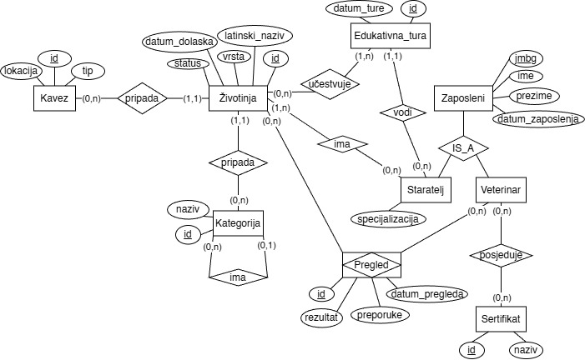
Kavezi su modelovani kao poseban entitet sa atributima lokacije i tipa, pri čemu jedan kavez može sadržati više životinja. Edukativne ture su modelovane kao entitet koji sadrži datum održavanja ture, vodiča (staratelja) i listu životinja koje učestvuju u turi. Grafički prikaz ER dijagrama dat je na slici ispod.

Slika 1. ER model

Relacioni model
Na osnovu ER modela izveden je relacioni model baze podataka koji obuhvata sve entitete i veze definisane u scenariju. U procesu normalizacije izvršeno je razdvajanje podataka o zaposlenima, tako da su zajednički atributi (JMBG, ime, prezime i datum zaposlenja) smješteni u relaciju zaposleni, dok su podaci koji važe samo za određene tipove zaposlenih (specijalizacija za staratelja) izdvojeni u posebne relacije staratelj i veterinar. Na ovaj način izbjegnuta je situacija da se u jednoj tabeli nalaze atributi koji zavise od tipa zaposlenog, čime je model doveden do treće normalne forme.
Takođe, atributi koji imaju unaprijed definisan i ograničen skup vrijednosti izdvojeni su u posebne relacije. Tip kaveza je modelovan relacijom tip_kaveza, a status životinje relacijom status_zivotinje, dok se u odgovarajućim tabelama čuvaju samo strani ključevi ka tim relacijama. Time je smanjena mogućnost nedosljednog unosa podataka i obezbijeđena veća konzistentnost baze. Na osnovu navedenog, relacioni model je normalizovan do treće normalne forme (3NF).

tip_kaveza(*id*, naziv)
// naziv: "zatvoreni" / "otvoreni"

kavez(*id*, lokacija, tip_kaveza_id)
// tip_kaveza_id NOT NULL, FK -> tip_kaveza(id)

sertifikat(*id*, naziv)

zaposleni(*id*, jmbg, ime, prezime, datum_zaposlenja)

staratelj(*zaposleni_id*, specijalizacija)
// zaposleni_id PK i FK -> zaposleni(id)

veterinar(*zaposleni_id*)
// zaposleni_id PK i FK -> zaposleni(id)

kategorija(*id*, naziv, nadkategorija_id)
// nadkategorija_id FK -> kategorija(id), NULL ako je nadkategorija

status_zivotinje(*id*, naziv)
// naziv: "aktivna" / "u karantinu"

zivotinja(*id*, latinski_naziv, vrsta, datum_dolaska, status_id, kavez_id, kategorija_id)
// status_id NOT NULL, FK -> status_zivotinje(id)
// kavez_id NOT NULL, FK -> kavez(id)
// kategorija_id NOT NULL, FK -> kategorija(id)

tura(*id*, datum_ture, staratelj_id)
// staratelj_id NOT NULL, FK -> staratelj(zaposleni_id)

zivotinja_tura(*id*, zivotinja_id, tura_id)
// zivotinja_id NOT NULL, FK -> zivotinja(id)
// tura_id NOT NULL, FK -> tura(id)

zivotinja_staratelj(*id*, zivotinja_id, staratelj_id)
// zivotinja_id NOT NULL, FK -> zivotinja(id)
// staratelj_id NOT NULL, FK -> staratelj(zaposleni_id)

pregled(*id*, datum_pregleda, rezultat, preporuke, zivotinja_id, veterinar_id)
// zivotinja_id NOT NULL, FK -> zivotinja(id)
// veterinar_id NOT NULL, FK -> veterinar(zaposleni_id)

veterinar_sertifikat(*id*, veterinar_id, sertifikat_id)
// veterinar_id NOT NULL, FK -> veterinar(zaposleni_id)
// sertifikat_id NOT NULL, FK -> sertifikat(id)

Sve relacije implementirane su u MySQL sistemu sa definisanim primarnim i stranim ključevima i odgovarajućim ograničenjima integriteta.

Opis aplikacije
Aplikacija je realizovana kao Java konzolna aplikacija koja koristi JDBC za komunikaciju sa MySQL bazom podataka zooloski_vrt. Program je organizovan po paketima app, db, dao, model i reports, tako da su klase za konekciju, rad sa bazom, modeli i izvještaji jasno razdvojeni.

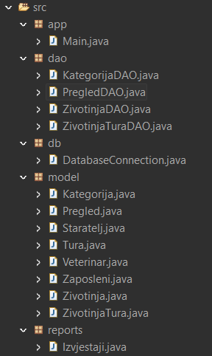
Slika 2. Struktura projekta

Klasa DatabaseConnection (paket db) zadužena je za uspostavljanje i zatvaranje konekcije prema bazi (open() / close()).
Klasa Main (paket app) predstavlja ulaznu tačku aplikacije. U Main klasi je implementiran glavni meni i podmeniji za rad nad tabelama, uz unos i validaciju podataka preko Scanner-a (metode readNonEmpty, readIntRange, readYesNo, readDate). Korisnik kroz meni bira jedan od podmenija: Kategorije (CRUD), Zivotinje (CRUD), Pregledi (CRUD), Zivotinja-Tura (CRUD) i Izvjestaji, a ima i opciju za izlaz iz programa ukoliko unese 0.

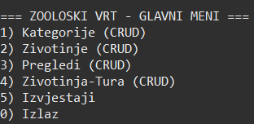
Slika 3.Glavni meni
Rad sa bazom je implementiran kroz DAO klase: KategorijaDAO, ZivotinjaDAO, PregledDAO i ZivotinjaTuraDAO. Svaka DAO klasa sadrži metode za CRUD operacije (unos, prikaz, izmjena i brisanje) nad odgovarajućim tabelama, a upiti se izvršavaju korišćenjem Statement objekata. Prilikom rada sa aplikacijom korisnik ne unosi primarne ključeve, već unosi čitljive podatke (npr. naziv kategorije, lokaciju kaveza, vrstu i latinski naziv životinje, JMBG veterinara). Na osnovu tih vrijednosti DAO klase pronalaze odgovarajuće ID-jeve kroz pomoćne metode kao što su findKategorijaID(String naziv), findZivotinjaID (String vrsta, String latinskiNaziv), findKavezID (String lokacija), findStatusID(String statusNaziv) i findVeterinarIDByJMBG(String jmbg).
U paketu model nalaze se klase koje predstavljaju strukturu podataka i koriste se za prikaz rezultata iz baze: Kategorija, Zivotinja, Pregled, Tura i ZivotinjaTura, kao i klase Zaposleni, Staratelj i Veterinar za prikaz zaposlenih u izvještajima. toString() metode u modelima formatiraju ispis tako da korisnik dobije pregledne informacije (npr. životinja sa statusom, kavezom i kategorijom, ili pregled sa životinjom i veterinarom).
Pored CRUD funkcionalnosti, aplikacija sadrži i dio za generisanje izvještaja u klasi Izvjestaji (paket reports). Implementirana su tri izvještaja:
- pronalazak staratelja sa izabranom specijalizacijom koji brine o životinjama iz najvećeg broja različitih kategorija,
- prikaz veterinara čiji je broj pregleda u zadatom periodu veći ili jednak prosjeku svih veterinara u tom periodu, i
- prikaz kaveza čiji je broj životinja iznad prosjeka (za izabrani tip kaveza ili za sve kaveze).
Parametri za izvještaje unose se kroz konzolu (specijalizacija, period datuma, tip kaveza), a rezultati se prikazuju kao lista tekstualnih zapisa.

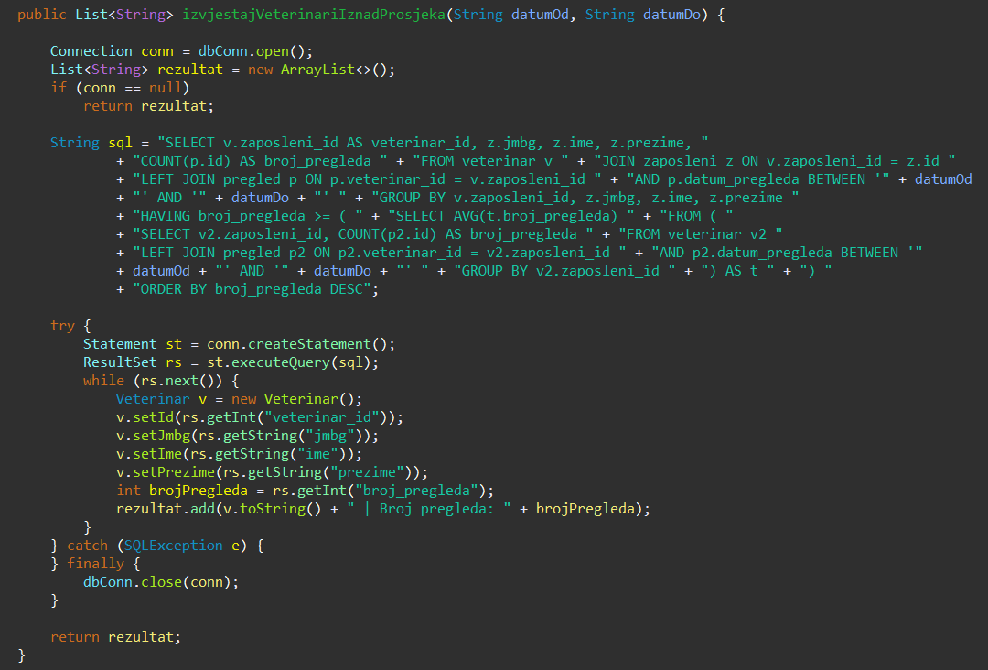
Slika 4. Implementacija metode izvjestajVeterinariIznadProsjeka(String datumOd, String datumDo)

Zaključak
Na osnovu definisanog scenarija uspješno je izvršena analiza sistema zoološkog vrta i izrađen ER model sa jasno određenim entitetima, vezama i kardinalitetima. Transformacijom konceptualnog modela u relacioni model formirana je baza podataka normalizovana do treće normalne forme (3NF), uz pravilno definisane primarne i strane ključeve, čime je obezbijeđen integritet i dosljednost podataka.
Implementacija u MySQL okruženju, zajedno sa Java konzolnom aplikacijom zasnovanom na JDBC tehnologiji i DAO sloju, omogućila je realizaciju svih predviđenih funkcionalnosti: unos, izmjenu, brisanje i pregled podataka, kao i izvršavanje složenijih upita kroz definisane izvještaje. Struktura projekta po paketima doprinosi preglednosti, modularnosti i održivosti rješenja.
Projektom je demonstrirana sposobnost povezivanja teorijskih koncepata modelovanja podataka i normalizacije sa praktičnom implementacijom relacione baze i aplikativnog sloja.

